Proiectul didactic al lecției
Disciplina: Matematică
Clasa: a XII-a, profil real
Unitatea de conținut: Primitiva. Integrala nedefinită
Numărul lecției în unitatea de conținut (conform proiectării didactice de lungă durată): 7/17
Durata lecției: 45 de minute
Subiectul lecției: Metoda schimbării de variabilă - metodă de integrare
Unități de competență:
1.1. Identificarea și aplicarea terminologiei și a notațiilor aferente primitivei, integralei nedefinite în diverse contexte.
1.4. Calcularea integralelor nedefinite, aplicând proprietățile și tabelul de integrale nedefinite, metodele de integrare (integrarea prin părți, schimbarea de variabilă).
1.5. Determinarea primitivei unei funcții sau a funcției a cărei primitivă este dată în baza unor condiții indicate.
1.6. Analiza rezolvării unor probleme referitoare la primitive, integrale, definite din punct de vedere al corectitudinii, al simplității, al clarității și al semnificației rezultatelor.
1.7. Justificarea unui demers/ rezultat referitor la primitive, integrale nedefinite, recurgând la argumentări, demonstrații.
Obiectivele lecției: La finele lecției, elevii vor fi capabili:
O.1. – să aplice terminologia și notațiile aferente noțiunii de primitivă, integrală nedefinită, în diverse contexte;
O.2. – să stabilească care expresie trebuie notată cu t, în exercițiile propuse;
O.3. – să calculeze integrala definită, aplicând metoda schimbării de variabilă;
O.4. – să corecteze greșeala într-un exercițiu rezolvat;
O.5. – să încurajeze inițiativa și disponibilitatea de a aborda sarcini variate;
Tipul lecției: lecție de formare a capacităților de dobândire a cunoștințelor.
Tehnologii didactice:
- Forme:
- frontală;
- în perechi;
- individual.
- Metode:
- metoda exercițiului;
- algoritmizarea;
- problematizarea;
- metoda lucrului cu manualul.
- Mijloace de învățământ:
- I. Achiri, V. Ciobanu, P. Efros, V. Garit, V. Neagu, A. Poștaru, N. Prodan, D. Taragan, A. Topală. Matematică. Manual pentru clasa a XII-a. Editura Prut Internațional. Chișinău, 2023;
- Computerul;
- Proiectorul sau tabla interactivă;
- Fișa cu probleme (Anexa nr. 1).
- Linkul nr. 1: https://educatieonline.md/Video?class=12&discipline=6 (Metode de integrare: metoda schimbării de variabilă).
- Linkul nr. 2: https://ro.khanacademy.org/math/integral-calculus/ic-integration/ic-u-sub/e/u-substitution-defining-u
- Platforma educațională: educatieonline.md, ro.khanacademy.org.
Evaluarea: formativă, evaluare orală și în scris, reciprocă; produse: problemă rezolvată, răspuns oral, exercițiu rezolvat.

Scenariul lecției
Etapele activității didactice | Obiective | Demersul acțional al lecției | Timp  (în minute) | Tehnologia realizării  (Metodă/Formă de activitate/Resurse)
Evocare |  | Salutarea. Verificarea pregătirii elevilor de lecție.  Analiza evaluării formative.  Tema pentru acasă a fost: De învățat: §1.2-1.4 pag. 7  De rezolvat: Ex. 1, 4, 5 pag. 21.  Elevii formulează întrebările, se rezolvă sarcinile neclare.  - Cum găsim una dintre primitive ale unei funcții, dacă cunoaștem abscisa punctului de intersecție cu axa Ox?  - Cum găsim una dintre primitive ale unei funcții, dacă cunoaștem ordonata punctului de intersecție cu axa Oy?  - Cum găsim una dintre primitive ale unei funcții, dacă cunoaștem zeroul?  - Cum aflăm legea mișcării a unui mobil?  - Cum aflăm distanța parcursă de mobil, știind timpul?  - Cum aflăm timpul, știind distanța? | 7
Realizarea sensului | O1  O2  O3 | Se anunță tema lecției de astăzi și obiectivele, privim videoul lecției online, notăm în caiete teorema și un exemplu, profesorul răspunde la întrebările elevilor.  https://educatieonline.md/Video?class=12&discipline=6 (Metode de integrare: metoda schimbării de variabilă) (0.47-5.01).  Teorema. Fie I, J intervale deschise din R și $φ:I→J, f:J→R$funcții cu proprietățile:  $φ$este derivabilă pe I;  f admite primitive pe J (fie $F:J→R$o primitivă a sa).  Atunci funcția ($f∘φ$)$∙φ^{I}$admite primitive pe I, iar F$∘φ$ este o primitivă a funcției ($f∘φ$)$∙φ^{I}$, adică $\int{f\left(φ\left(t\right)\right)∙}φ^{I}\left(t\right)dt=\left(F∘φ\right)\left(t\right)+C. (1)$  Formula (1) se numește formula schimbării de variabilă. | 15 | Frontal  Explicația  Calculator, proiector, platforma educațională.
Reflecție | O2  O3  O5  O2  O3  O4 | Sarcina I. Calcul oral pentru a antrena care expresie notăm cu t:  https://ro.khanacademy.org/math/integral-calculus/ic-integration/ic-u-sub/e/u-substitution-defining-u  Aplicația dată generează la fiecare accesare patru funcții noi, deci poate fi folosită până la înțelegerea deplină a metodei schimbării de variabilă. În Anexa 1 am prezentat exemple de patru funcții din aplicația dată. Rezolvăm integralele propuse în aplicație, elevul care a răspuns corect despre alegerea expresiei, care va fi notată cu t, rezolvă integrala dată la tablă.  - $\int{6x^{2}cos⁡(2x^{3}+1)}$dx=$\left|\begin{aligned}t=2x^{3}+1 \\ dt=6x^{2}dx \\ dx=\frac{dt}{6x^{2}}\end{aligned}\right|=\int{6x^{2}∙cost∙\frac{dt}{6x^{2}}=sint++C=\sin\left(2x^{3}+1\right)+C.}$  - $\int{\left(4x^{3}-9x^{2}+16x\right)\sqrt{x^{4}-3x^{3}+8x^{2}}dx=\left|\begin{aligned}t=x^{4}-3x^{3}+8x^{2} \\ dt=\left(4x^{3}-9x^{2}+16x\right)dx \\ dx=\frac{dt}{4x^{3}-9x^{2}+16x}\end{aligned}\right|=\int{\sqrt{t}dt=\frac{2\sqrt{t^{3}}}{3}+C=\frac{2\sqrt{{\left(x^{4}-3x^{3}+8x^{2}\right)}^{3}}}{3}+C.}}$  - $\int{-sinx\cos^{7}x}dx=\left|\begin{aligned}t=cosx \\ dt=-sinxdx \\ dx=-\frac{dt}{sinx}\end{aligned}\right|=\int{t^{7}dt=\frac{t^{8}}{8}+C=\frac{\cos^{8}x}{8}+C.}$  - $\int{\frac{20x^{3}+8}{5x^{4}+8x+3}dx=\left|\begin{aligned}t=5x^{4}+8x+3 \\ dt=\left(20x^{3}+8\right)dx \\ dx=\frac{dt}{20x^{3}+8}\end{aligned}\right|}=\int{\frac{dt}{t}=ln\left|t\right|+C=}$  $= ln\left|5x^{4}+8x+3\right|+C$.  Sarcina II. Lucrul cu manualul, elevii lucrează în perechi. Peste 3 minute colegii de bancă fac schimb de caiete și evaluează lucrul colegului. Ex. 2 pag. 15. Verificăm răspunsurile.  b) $\int{\frac{dx}{\sqrt[3]{2x-1}}=\frac{3}{4}\sqrt[3]{{\left(2x-1\right)}^{2}}+C.}$  f) $\int{cos\left(\frac{2x}{3}\right)dx=\frac{3}{2}sin\left(\frac{2x}{3}\right)+C}$.  i) $\int{\frac{cosdx}{sinx}=ln\left|sinx\right|+C.}$  Bilanțul lecției:  - Bilanțul cantitativ:  - Ce am realizat astăzi la lecție?  - Când folosim metoda schimbării de variabilă?  - Care este formula schimbării de variabilă?  - Bilanțul calitativ:  - Se determină care obiective au fost atinse la lecție.  Tema pentru acasă: De învățat: §2 pag. 14-15(Schimbarea de variabilă în calculul primitivelor)  De rezolvat: Ex.2 (a, c, d, e, g, h), 5 pag.15-16. | 15  5  3 | Forma de activitate: frontal.  Metode: metoda exercițiului.  Resurse: calculator, proiector, platforma educațională.  Forma de activitate: individual, în perechi.  Metode: metoda exercițiului.  Resurse: manualul.

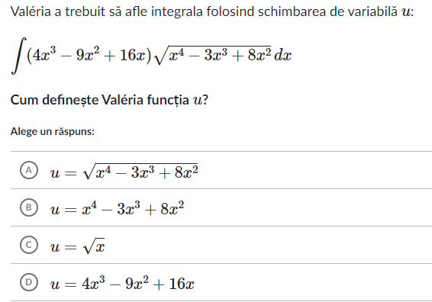
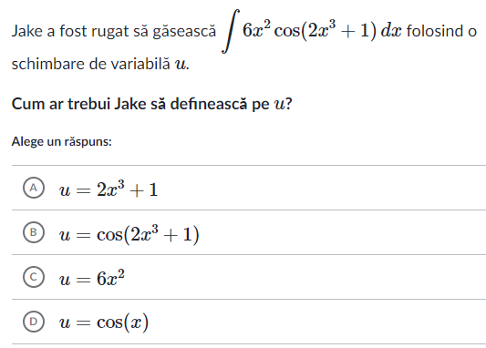
Anexa nr. 1

